Transmissor Universal para Processo:
Robusto e preciso.

Com a linha UPT-2X, a WIKA trouxe ao mercado um novo transmissor para processo. É um instrumento para aplicações industriais de alta exatidão com design robusto e indicação local.

O invólucro plástico compacto do UPT-2X, possui um sensor de medição entre 0 ... 400 mbar e 0 ... 1.000 bar. Os ranges de medição podem ser livremente escalonáveis, com rangeabilidade máxima recomendada de 20:1. O transmissor é de fácil manuseio e pode se comunicar através do último padrão HART® (v7). Graças ao display ajustável de 60 mm, o instrumento pode atender a quase todas as situações de montagem possíveis, sempre com boa visibilidade da variável medida, mesmo a distância.

Além de ser um instrumento versátil para qualquer aplicação, o UPT-2X possui ótimo custo-benefício. Seu manuseio livre de ferramentas economiza tempo e a estabilidade de longo prazo certifica os baixos custos de manutenção.

WIKA DO BRASIL Indústria e Comércio Ltda.
Av. Ursula Wiegand, 03
Polígono Industrial
18560-000 Iperó - SP / Brasil
+55 (15) 3459-9700
0800 979 1655
marketing@wika.com.br
www.wika.com.br
Imagem pertecente à WIKA:
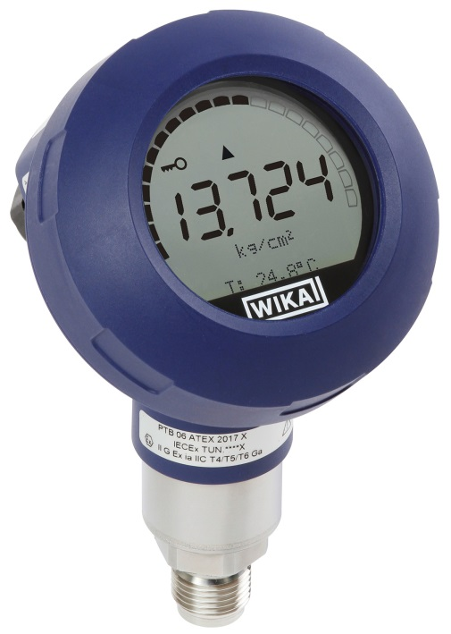
Transmissor de Processo WIKA – UPT-2X

Editado por:

